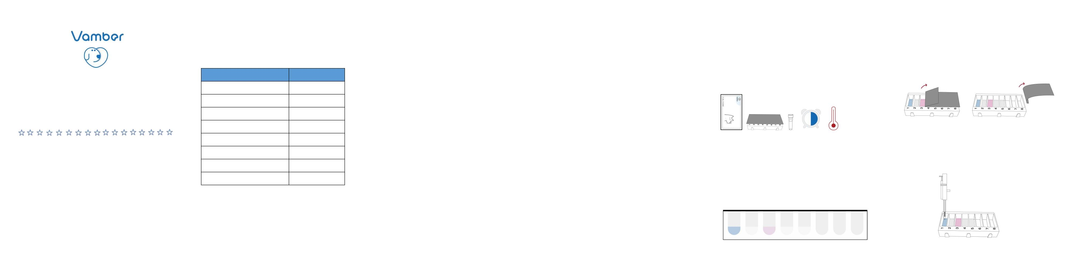

НАЗНАЧЕНИЕ

НАБОР ДЛЯ ТЕСТИРОВАНИЯ T&S IgE ДЛЯ СОБАК предназначен для определения уровня общего

IgE (T IgE) и специфический IgE (S IgE) в сыворотке собак.

СОДЕРЖАНИЕ НАБОРА

пакет из алюминиевой фольги с влагопоглотителем. Решающий блок содержит все

необходимые реагенты для образования ферментосвязанного комплекса

реакция антитело-антиген, которые откладываются отдельно в

различных отсеках пластикового картриджа и запечатаны

будет помечен ферментом в отсеке 3, который содержит

конъюгат антисобачьего IgE- фермента.

Для достижения удовлетворительного результата вводятся этапы промывки. В купе

2. несвязанные собачьи IgE- антитела и другие вещества в сыворотке.

интерпретация может быть записана вручную в прилагаемой карточке результатов.

согласно РЕЗУЛЬТАТАМ ИНТЕРПРЕТАЦИИ ТЕСТОВ.

ТЕСТОВАЯ ПРОЦЕДУРА

Подготовка перед выполнением теста:

Выполнение теста:

1. Крепко удерживая картридж с раствором одной рукой, потяните

защитную пленку в горизонтальном направлении осторожно с другой

рукой из отсеков 1–8, чтобы полностью снять защитную пленку.

НАБОР ДЛЯ ТЕСТОВ T&S IgE ДЛЯ СОБАК

(Т+74С)

ИНСТРУКЦИЯ ПО ЭКСПЛУАТАЦИИ

Содержание

Твердый массив

Решение Блок

Субстрат

Карта результатов

Количество

2

2

2

2

защитная алюминиевая фольга. Субстрат наносится в небольшой

бутыль с субстратом.

Кратковременно откройте блок раствора и поместите образец сыворотки в

отсек 1 блока для раствора и хорошо перемешайте. После разрыва

пакет из алюминиевой фольги, выньте блок Solid Array и снимите

образец будет удален. В отсеках 4 и 5 несвязанные или излишки

ферментный конъюгат будет адекватно удален.

В конце пипеткой перенесите субстрат во флакон с субстратом и медленно капните.

субстрат на мембране в центре окна для развития

пурпурно-синие пятна, если там был связан фермент.

1. Принесите один блок твердой матрицы, один блок раствора и один подложку в

комнатной температуре (20℃-30℃) в течение 30 минут перед использованием.

выключенный.

2. Возьмите 150 мкл исследуемого образца сыворотки с помощью соответствующего набора дозаторов.

Локатор 1 защитный колпачок. Иммобилизованные маркеры местоположения, антитела против собачьего IgE, Для подтверждения проверки работоспособности используется пурпурно-синий цвет 30 минут 20-30°С с наконечником пипетки.

Цветовая шкала 1

Инструкция по эксплуатации 1

Этикетка для домашних животных 2

КОНСТРУКЦИЯ И ПРИНЦИП

и аллергенные вещества можно наблюдать в виде массива розовых пятен на

мембрана в окне Solid Array Unit. Затем вставьте Solid

Поместите блок матрицы в отсек 1 и дайте ему поглотить раствор в

отсек 1 на несколько минут. После впитывания розовый краситель

маркеры расположения на мембране должны быть видны выше определенного уровня

после завершения успешного процесса тестирования.

Маркеры местоположения всегда будут видны на мембране в окне.

твердотельного массива после успешного тестирования. Поставив

2. Подготовьте дозатор и два наконечника для пипеток на 150 мкл и 1000 мкл.

3. Поставьте блок решения вертикально на рабочий стол и убедитесь, что

номера отсеков от 1 до 8 видны в правильном направлении. Печать

слегка растворите блок, чтобы убедиться, что растворы в

3. Поместите образец в отсек 1. Затем поднимите и опустите

поршень дозатора несколько раз, чтобы добиться смешивания

Для одного испытания образца необходимо использовать один блок твердотельной матрицы, один блок раствора и один

Субстрат следует использовать вместе. Модуль Solid Array, который содержит

иммобилизованные маркеры местоположения, антитела против собачьего IgE и аллергенные

вещества на мембране и защитном колпачке, упакован в один

исчезнет с мембраны в окошке, что указывает на

завершилась успешная специфическая реакция антитело-антиген. Тогда твердое тело

Блок массива будет перенесен в остальные отсеки вовремя.

интервалы шаг за шагом. Связанные собачьи IgE- антитела на точечном массиве

прозрачный локатор в окне Solid Array Unit правильно отсеки с 1 по 5 повернуть обратно вниз.

В этом положении можно определить точки общего IgE и специфических IgE.

Сравнивая видимые пятна с предоставленной цветовой шкалой, сигнал

сила может быть получена, а уровни, представляющие клинические .

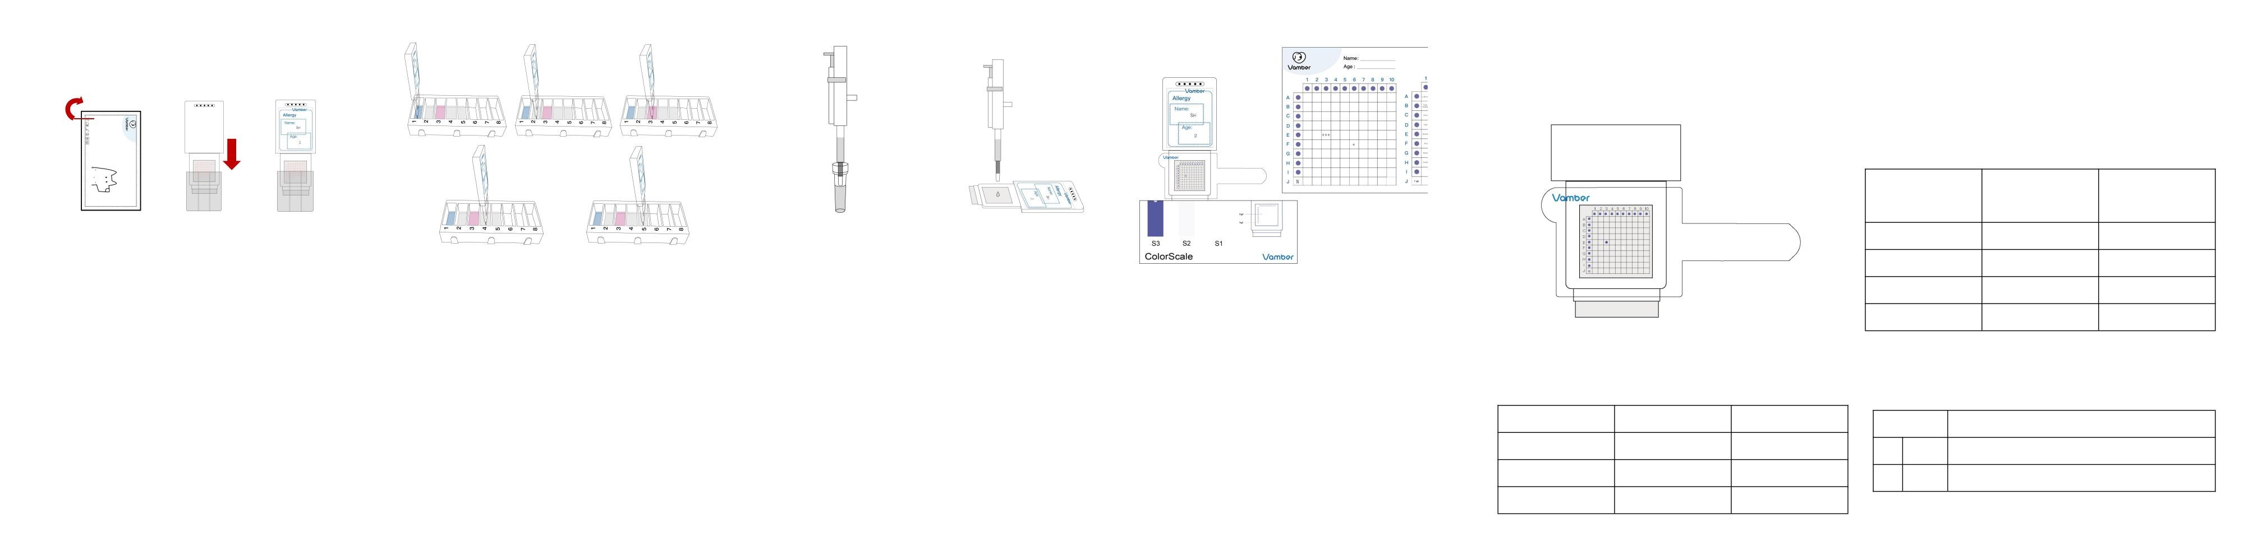

4. Разорвите пакет из алюминиевой фольги и выньте блок Solid Array, а затем

сняв защитный колпачок.

При необходимости прикрепите предоставленные этикетки для домашних животных для более чем одного образца.

тестирование.

Точка, показывающая уровень общего IgE в образце сыворотки, расположена на

крайний левый и нижний.

ИНТЕРПРЕТАЦИЯ РЕЗУЛЬТАТОВ ИСПЫТАНИЙ Специфический IgE

По сравнению с предоставленной цветовой шкалой, существует четыре условия.

иллюстрируется следующей таблицей.

Интерпретация Для специфических IgE Обозначения

уровень

5. Вставьте блок Solid Array в отсек 1 на 7 минут.

6. Возьмите Solid Array Unit и вставьте его в отсек 2.

в течение 7 минут.

7. Возьмите Solid Array Unit и вставьте его в отсек 3.

10. Возьмите Solid Array Unit и положите его на верстак.

11. Отнесите пипеткой 500 мкл субстрата из флакона с субстратом и добавьте

Субстрат капля за каплей на мембрану в центре окна.

13. Поместите локатор в окно Solid Array Unit в правильном положении.

позицию и найдите соответствующую позицию в точечном массиве (PISA)

пятен общего IgE и специфических IgE, если они видны.

14. Сравните видимые пятна с предоставленной цветовой шкалой, чтобы определить

Примечания:

Используйте Solid Array Unit как можно скорее при принятии защитного

Нормальный

Слабый положительный уровень

Положительный уровень

Высокий положительный уровень

Тестовая точка S1 -

S1 Тестовая точка S2 +

S2Т естовая точка S3 ++

S39Тестовая точка +++

в течение 7 минут.

8. Возьмите Solid Array Unit и вставьте его в отсек 4.

в течение 7 минут.

12. Подождите 10 минут, пока не появятся фиолетово-синие пятна, и запишите.

обозначение результата с 5 минутами..

соответствующий уровень мощности сигнала.

15. Запишите обозначения расположенных видимых пятен, обозначающих общее количество

IgE и специфические IgE в карточке результатов, предоставленной вручную в соответствии с

снять крышку.

Не прикасайтесь к мембране и розовым пятнам, иммобилизованным на мембране.

Крепко удерживайте картридж блока раствора, когда тянете его вдоль

Общий IgE

По сравнению с предоставленной цветовой шкалой, существует три условия.

иллюстрируется следующей таблицей.

Аллергенные вещества, которые могут повысить уровень соответствующего

специфические IgE и их положение в точечном массиве (PISA) указаны в

следующий список аллергенных веществ.

9. Возьмите Solid Array Unit и вставьте его в отсек 5.

в течение 7 минут.

иллюстрацию в таблицах ИНТЕРПРЕТАЦИЯ РЕЗУЛЬТАТОВ ТЕСТОВ. горизонтальное направление, защитная пленка снята.

Используйте разные чистые насадки для переноса образца и субстрата.

Интерпретируйте результаты после завершения процесса тестирования в течение 5 минут.

Интерпретация

Аномально низкий

Нормальный

Аномально высокий

Для общего уровня IgE

Тестовая точка S2

S2 Тестовая точка S3

S39Тестовая точка

Обозначения

АЛ

Н

АХ

ПИЗА Аллергенные вещества

А 1 грибковый микроорганизмы албиканс

А 2 Пенициллиум

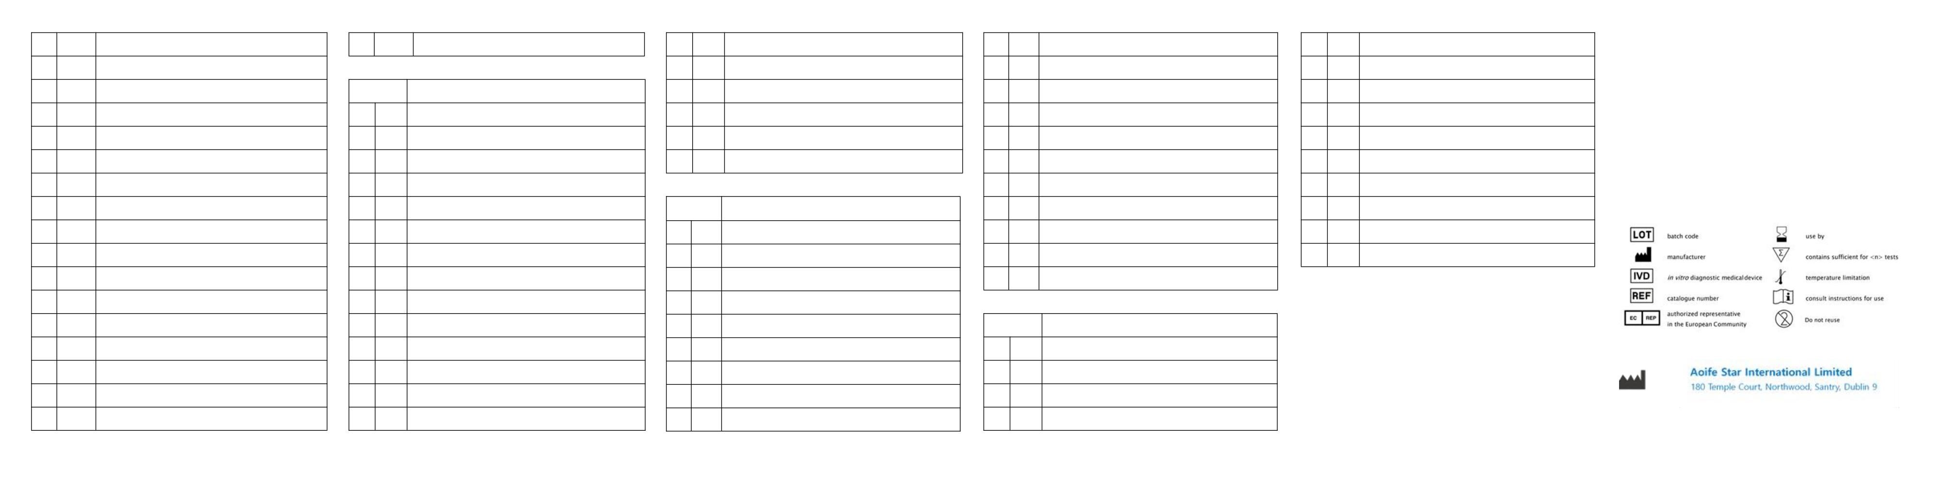

А 3 Аспергилл фумигатус B 10 Гусиная лапка D 5 Таракан E 10 Арахис G 5 Утка предоставляется в комплекте; однако рекомендуется, чтобы позитивные и

А 4 Альтернария альтерната D 6 Моллюск F 1 Рис G 6 Сыр отрицательный контроль может быть использован в качестве хорошей лабораторной практики для подтверждения

А 5 Кладоспориум травы

А 6 Дерматофагоидная мука

А 7 Тирофаговое гниение

А 8 Дерматофагоидес птерониссинус

А 9 Бломия тропическая

А 10 Коровья перхоть

ПИЗА Аллергенные вещества

С 1 Ива

С 2 Сосна

С 3 Бермудская трава

С 4 Береза

С 5 Вяз

D 7 Лосось

D 8 Сардина

D 9 Тунец

D 10 Анчоус

ПИЗА Аллергенные вещества

F 2 Пшеница

F 3 Кукуруза

F 4 Киви

F 5 Картофель

F 6 Апельсин

F 7 Груша

G 7 Говядина

G 8 Баранина

G 9 Яйцо, целое

G 10 Коровье молоко

H 1 Курица

H 2 Свинина

процедуру испытаний и проверить правильность проведения испытаний.

ХРАНИЛИЩЕ

1. Храните комплект при нормальном охлаждении (2–8 ℃).

НЕ ЗАМОРАЖИВАЙТЕ КОМПЛЕКТ.

2. В наборе содержится инактивированный биологический материал. Комплект должен быть

обращаться и утилизировать в соответствии с местными санитарными требованиями.

B 1 Утиные перья

B 2 Кошачья перхоть

С 6 Шелковица

С 7 Шелковица, Бумага

E 1 Скумбрия

E 2 Краб

F 8 Ананас

F 9 Сладкая картошка

H 3 Олень

H 4 Индейка

B 3 Козий мех

B 4 Козья перхоть

B 5 Свинья

B 6 Полынь

B 7 Кентукки синий

B 8 Одуванчик

B 9 Тополь

С 8 Платан

С 9 Пыльца манго

С 10 Райграс

D 1 Хмель

D 2 Черный муравей

D 3 Блоха

D 4 Комар

E 3 Креветка

E 4 Треска

E 5 Окунь

E 6 Манго

E 7 Соя

E 8 Пекарские дрожжи

E 9 Медвежьи дрожжи

F 10 Арбуз

ПИЗА Аллергенные вещества

G 1 Банан

G 2 Шпинат

G 3 Морковь

G 4 Цветная капуста

Неверные результаты

Если пятна маркеров местоположения не приобретают цвет выше S2, повторите

тест.

КОНТРОЛЬ КАЧЕСТВА

В тест включен процедурный контрольный участок. Это указывает на действительную

работоспособность при появлении на контрольной точке фиолетово-синего цвета

самое верхнее место на матовой стороне передней части ключа) при

Версия 1.2

завершение всего процесса процедуры. Стандарты контроля не